Силища богатырская: стронгмены Челябинска сразились в буксировке автомобилей
Сегодня 21 июля в челябинском парке силачи провели соревнования по трак-пуллу (буксировке автомобилей). Участники должны были на время протащить микроавтобус и грузовик. Вёл мероприятие знаменитый южноуральский богатырь Эльбрус Нигматуллин, организовано оно было его командой. Подробности — в фоторепортаже 74.ru.
Для победы атлетам нужно было показать лучшее время в двух подходах. Сначала они тянули автобус.
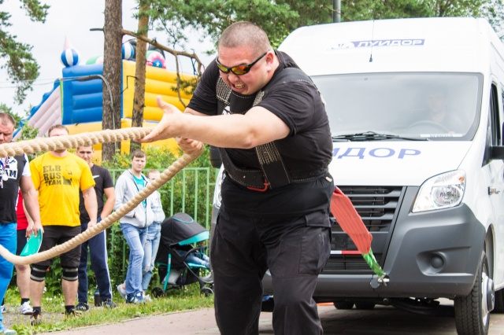
Для того чтобы сдвинуть такую тяжесть, нужна физическая мощь и правильная техника
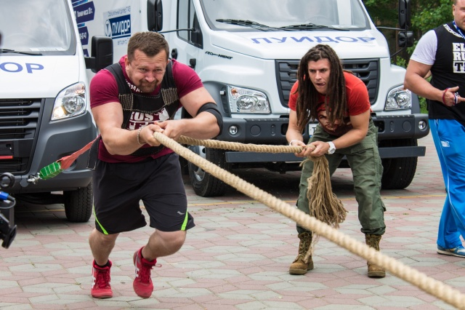
Большинство участников имеет серьёзный соревновательный опыт в силовых состязаниях
— Всего было восемь участников. Кто-то травмировался, кто-то не смог, — рассказал Эльбрус Нигматуллин. — Несмотря на малое количество спортсменов, очень было зрелищно, два подхода. Всё прошло отлично, победил сильнейший.
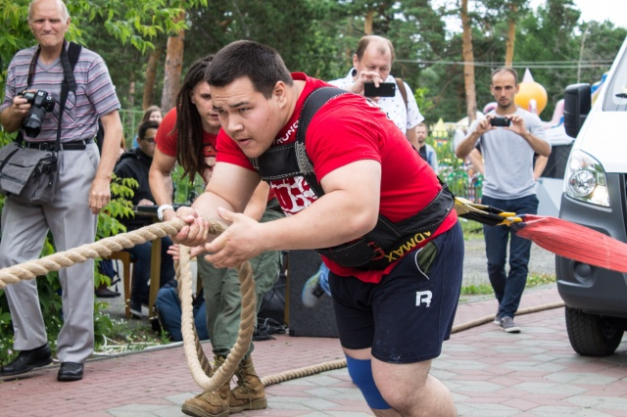
Состязания снимали как профессиональные фотографы, так и просто прохожие
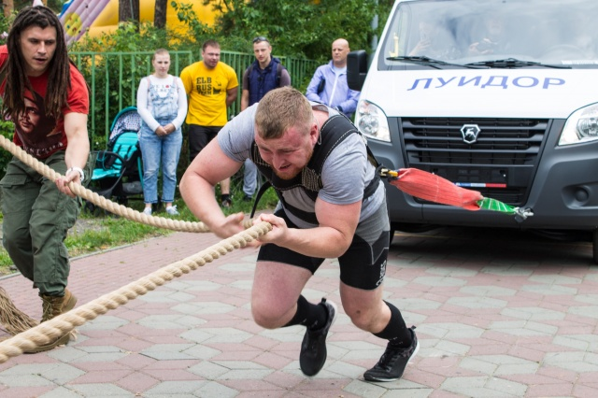
Понять всю трудность задания можно по напряжению мускулов атлетов
Провёл мероприятие и организовал его Эльбрус Нигматуллин.
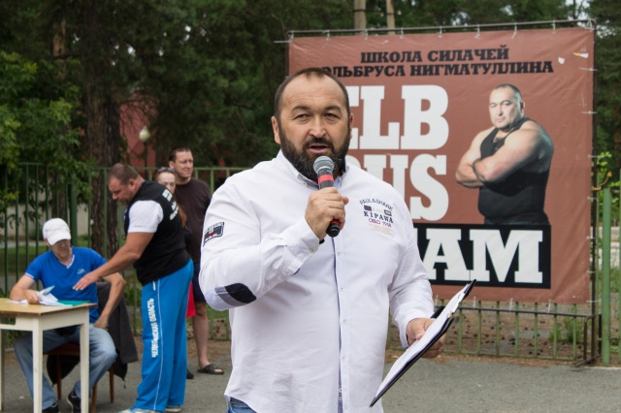
Сам ведущий является обладателем целой серии рекордов: он держал воздушный шар, таскал пианино, передвигал дом
— Всё замечательно прошло, выявили сильнейшего на нашем турнире. Им оказался Михаил Сибагатов, город Трёхгорный. Он работает на приборостроительном заводе, это очень опытный силач, стронгмен Южного Урала. Выступает на соревнованиях с 2003 года, вес 100 килограммов, — представил чемпиона Эльбрус Нигматуллин. — Второе место занял Александр Тронин, чемпион мира по армлифтингу, он из Челябинска. Третье место у атлета из Свердловской области — Артём Безответных.
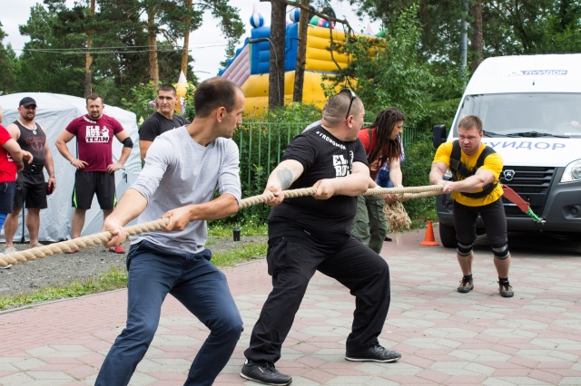
На этом снимке будущий победитель только готовится к первому подходу
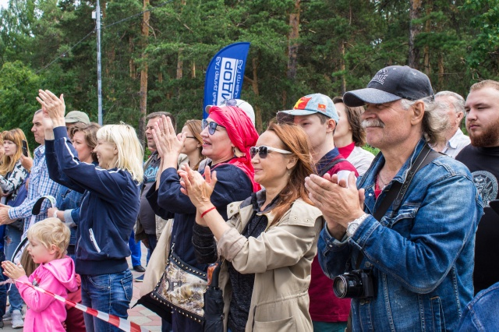
Все попытки проходили при горячей поддержке зрителей
После автобуса спортсмены взялись за грузовик.
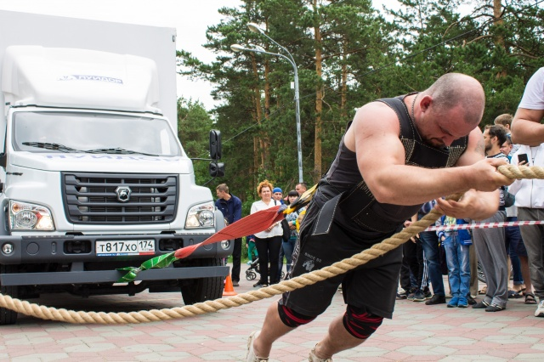
Большинство спортсменов имеют богатырское телосложение
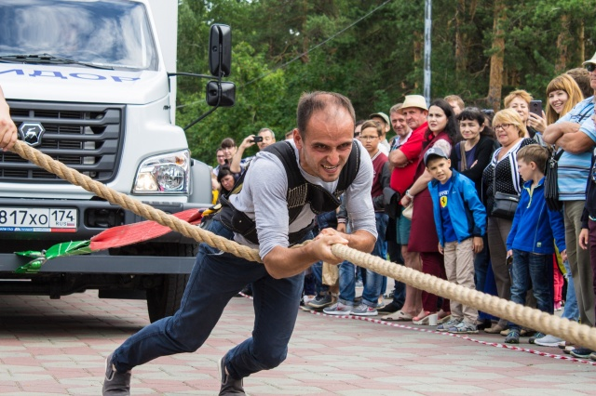
Но огромные габариты не были обязательным условием для участия
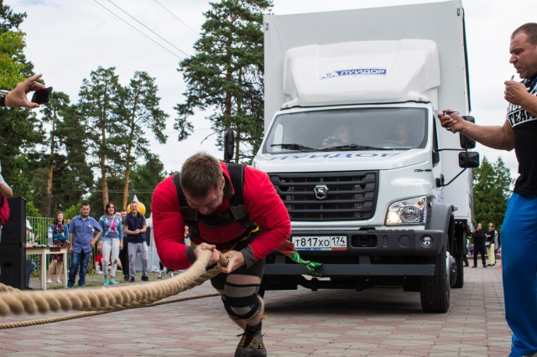
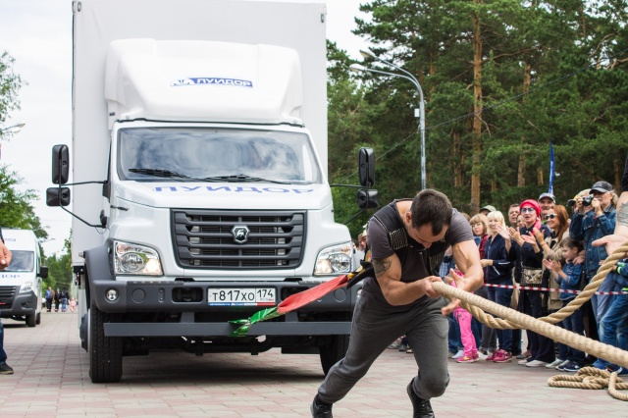
— Михаил Сибагатов был готов физически, технически, морально. Его техника была идеальной с точки зрения биомеханики трак-пулла, — похвалил чемпиона Эльбрус Нигматуллин. — Работал на отлично и, имея сравнительно небольшие габариты, он сумел показать лучшее время.
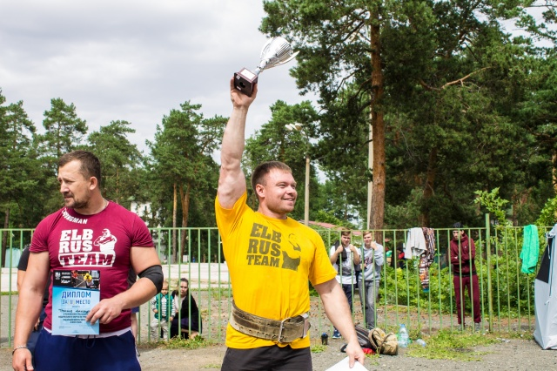
Довольный победитель с заслуженным кубком
И совместное фото напоследок.
